COMUNICATO STAMPA

Nuovo masterbatch moltiplica l’azione UV assorbente dei film per serra

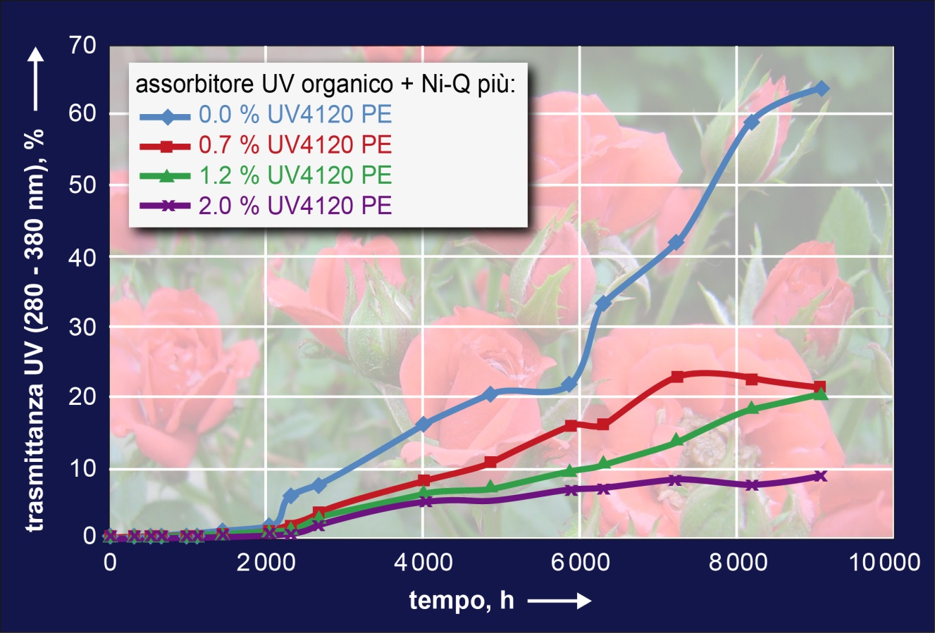

Anche piccole quantità del nuovo masterbatch Tosaf UV4120PE sono sufficienti a moltiplicare la durata utile dei film UV assorbenti impiegati nelle serre. I test di invecchiamento accelerato agli agenti atmosferici hanno dato risultati significativi sui film che contengono un assorbitore organico e un deattivatore Ni (vedi grafico) oppure in alternativa uno stabilizzatore NOR-HALS.

Afula/Israele, febbraio 2015. UV4120PE è un nuovo masterbatch recentemente sviluppato da Tosaf (www.tosaf.com) in grado di moltiplicare la durata utile dei film per serra ad azione assorbente dei raggi ultravioletti. Questo è il risultato di una serie completa di test di invecchiamento accelerato agli agenti atmosferici su di arco di tempo pari a 9000 ore. Durante questo periodo di tempo, l’effetto filtrante ai raggi UV misurato su di un film convenzionale con un assorbitore UV organico e con un deattivatore al nichel (Ni-Q) è calato di oltre il 30 % rispetto ai valori di partenza a causa del forte deterioramento subito dalle molecole organiche. L’aggiunta di appena lo 0,7 % del masterbatch UV4120PE fornito da Tosaf ha consentito di mantenere l’80 % delle proprietà UV assorbenti originali. Aumentando la quota di masterbatch al 2 % il valore misurato alla fine dei test è perfino arrivato a un eccellente 90 %. Risultati assai simili giungono anche dai test effettuati sui film additivati con un assorbitore UV organico e uno stabilizzatore NOR-HALS (N-alkoxy hindered amine light stabilizer). Conseguentemente, a seconda della zona geografica, è possibile incrementare la durata utile dei film per serra da un anno fino a oltre tre anni.

Gli operatori di serre che impiegano film UV assorbenti prodotti con il nuovo masterbatch Tosaf UV4120PE possono quindi contare su di una serie di vantaggi che in ultima analisi contribuiscono al miglioramento qualitativo dei prodotti. Oltre al prolungamento dell’azione protettiva contro gli agenti atmosferici viene mantenuto costante anche l’effetto antivirus legato all’elevato assorbimento dei raggi UV lungo l’intera durata utile del film. Questo effetto è determinato dal fatto che molti insetti potenziali portatori di virus come i tripidi o la mosca bianca necessitano della luce ultravioletta per orientarsi, e quindi non possono rimanere a lungo in luoghi coperti da teli che non lasciano filtrare i raggi UV. (Come conseguenza secondaria, questo tipo di film non è adatto alla coltivazione di piante che dipendono dalle api per l’impollinazione, dal momento che anch’esse hanno bisogno della luce UV). Un vantaggio specifico per i coltivatori di rose rosse è dato dal fatto che i film UV assorbenti si rivelano particolarmente efficienti nel prevenire il fenomeno dell’annerimento delle delicate punte dei petali dei boccioli.

Il Gruppo Tosaf è una joint-venture fondata nel 1985 da Megides Holding e dal Gruppo Ravago. Tosaf possiede nove stabilimenti produttivi in Israele, Turchia, Germania, Regno Unito, Olanda e Ucraina con circa 800 dipendenti totali. L’esteso catalogo di Tosaf comprende compound a carica minerale utilizzati nella produzione di apparecchi domestici, componenti automotive e altri manufatti in plastica, additivi come gli stabilizzatori ai raggi solari e UV, agenti ignifuganti e additivi personalizzati per applicazioni come i film BOPP, per l’utilizzo in agricoltura, imballaggio e industria, lastre in policarbonato, tubi. espansi e altri prodotti, oltre ai masterbatch coloranti per un’ampia gamma di applicazioni.

Contatti per ulteriori informazioni su Tosaf:
Sig.ra Michal Apfelbaum
International Marketing
Tosaf Compounds Ltd.
tel.: +972-9-8984606, Fax: +972-9-8789-723
e-mail: michalap@tosaf.com

Contatto editoriale e indirizzo per la richiesta di stampati:
KONSENS PR GmbH & Co. KG
Dr. Jörg Wolters
Hans-Kudlich-Str. 25, D-64823 Groß-Umstadt,
Tel.: +49 (0) 60 78/93 63-13, Fax: +49 (0) 60 78/93 63-20
e-mail: mail@konsens.de

Questo comunicato (.doc) con la relativa immagine (.jpg) possono essere scaricati al sito http://www.konsens.de/tosaf.html

